江苏交通运输电子证照政务服务窗口应用

操
作
手
册

江苏省交通运输厅
江苏省政务服务管理办公室
2020-12

目录
1. 江苏运政公众号与运政人员绑定 2
2. 微信扫描电子二维码（长三角电子证照二维码） 3
2.1. 运政端查看电子证件信息 4
3. 微信扫描电子二维码（苏服码） 5
3.1. 运政端查看电子证件信息 7
4. 苏服码获取指南（江苏政务服务APP）： 9

长三角电子证照/苏服码应用场景主要分为：客运车辆年审，货运车辆年审，客运业户年审，货运业户年审、从业人员换证。
三大功能模块主要是：从业人员电子证件，车辆电子证件，业户电子证件。

江苏运政公众号与运政人员绑定
窗口业务人员登录运政在线后，需在相应的业务办理模块绑定微信号。如车辆年审业务，点击“道路货运--车辆年审”，点击上方“”获取绑定二维码。
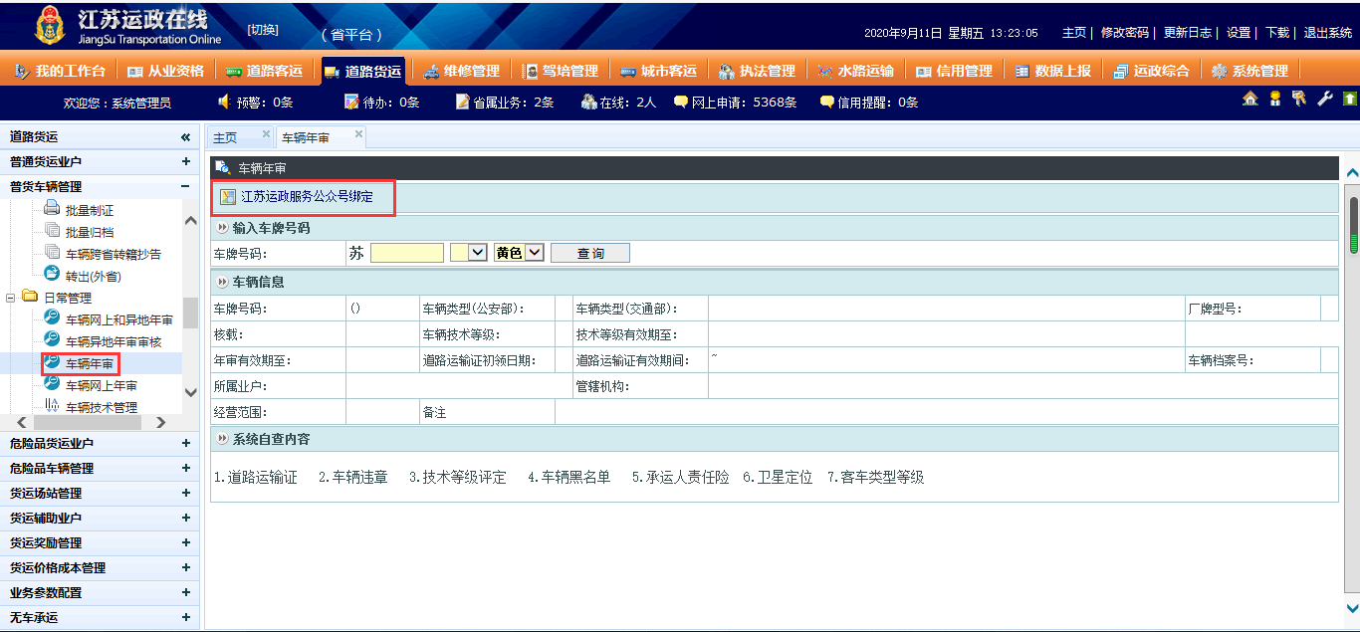
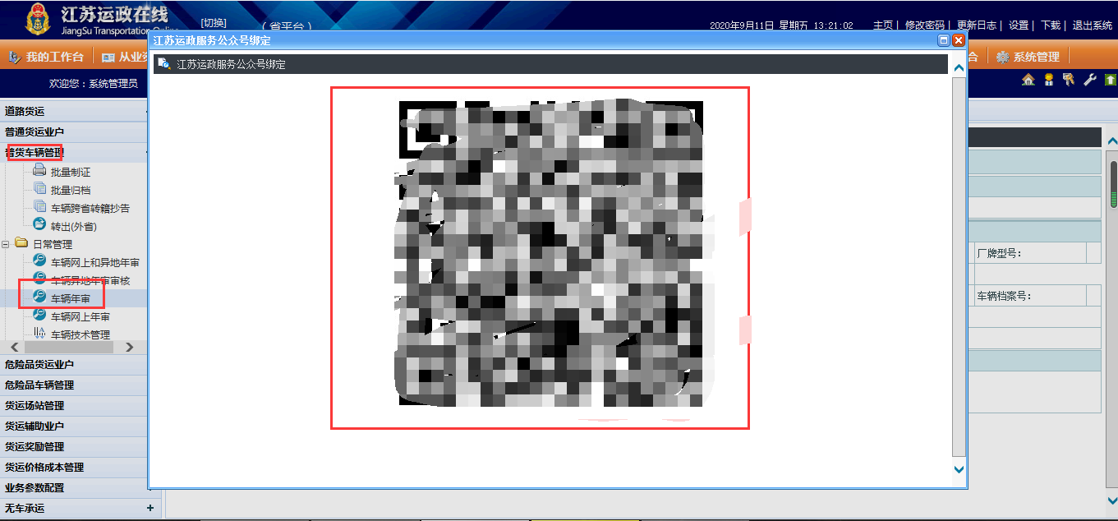
获取二维码后，打开微信扫码关注即可：

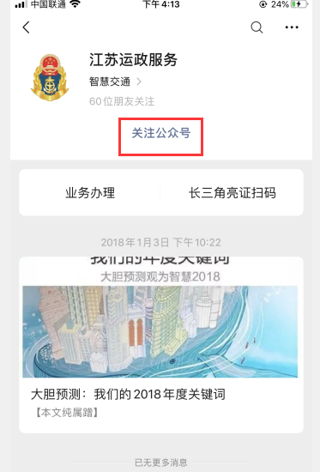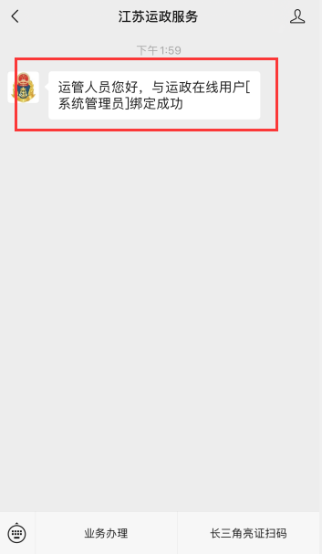

微信扫描电子二维码（长三角电子证照二维码）
扫码关注后点击“”进入事项页面，选择事项然后点击“”进入识别页面,识别用户提供的“长三角二维码”,此时系统会自动生成PDF供管理端下载查看。

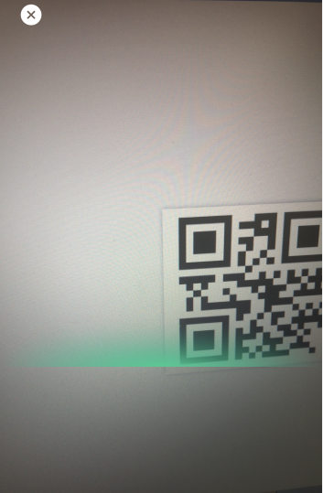
公众号扫描功能 扫描示例

运政后台获取证件信息
应用场景之一：货车年审：
扫描获取信息后，再次登录运政在线，以车辆为例（业户跟车辆操作一致）。
点击“道路货运--车辆年审”进入年审页面，输入车辆号码选择车牌颜色然后点击“”可查看车辆的年审信息。
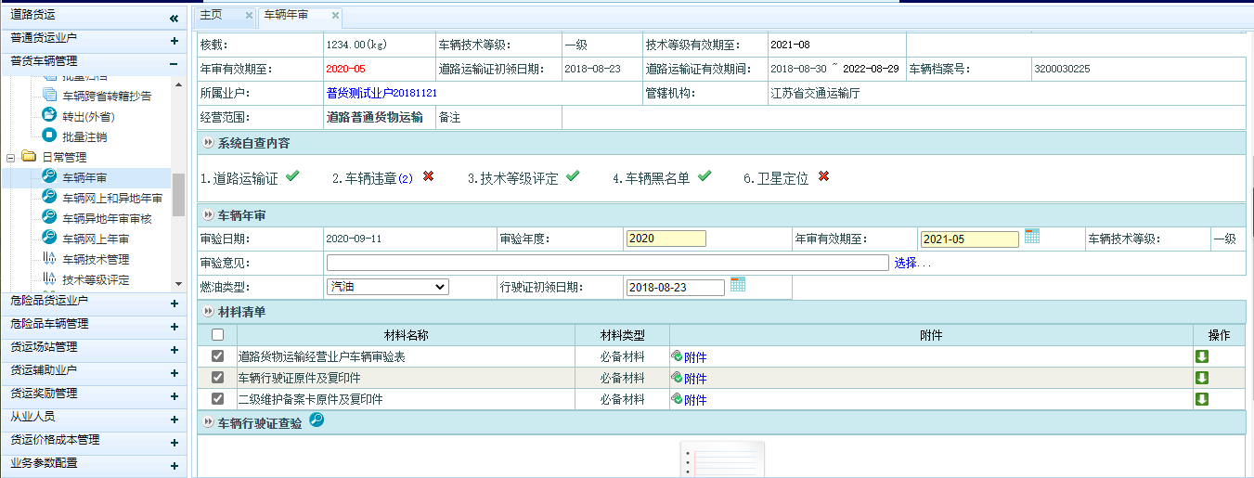
在附件材料一栏，点击“”然后点击“”可查看，之前用微信扫描出的证件信息。
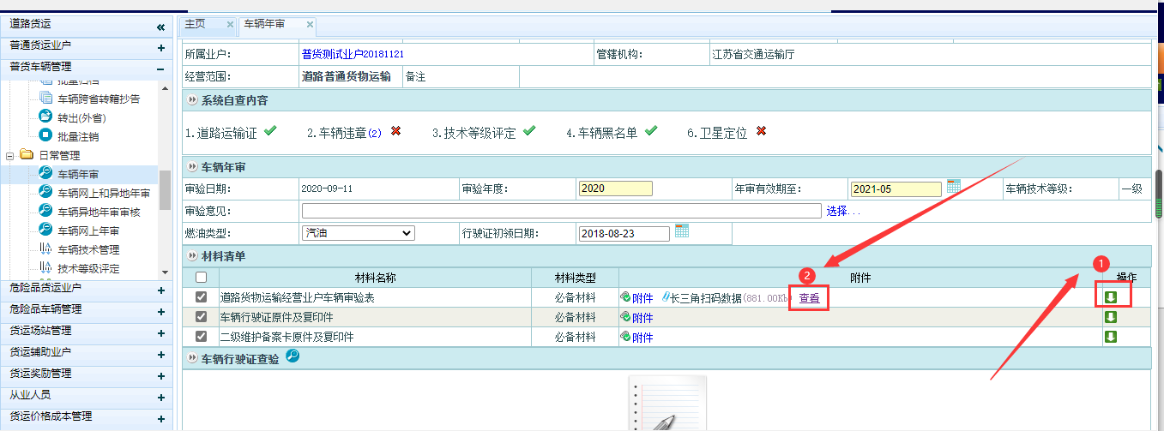
电子证件信息查看

微信扫描电子二维码（苏服码）
扫码关注后点击“”进入事项页面。
选择事项然后点击“”进入识别页面,识别用户提供的“苏服码”,此时系统会自动生成PDF供管理端下载查看。

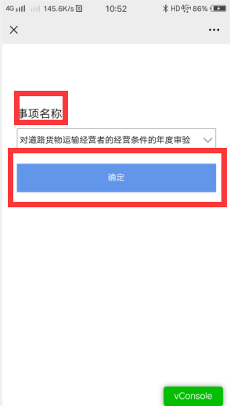

运政端查看电子证件信息
应用场景之一：从业人员换证
扫描获取信息后，再次登录运政在线，以从业人员换证为例（业户跟车辆操作一致）。
点击“从业人员--从业人员换证”进入换证页面，选择从业人员并查看其信息。
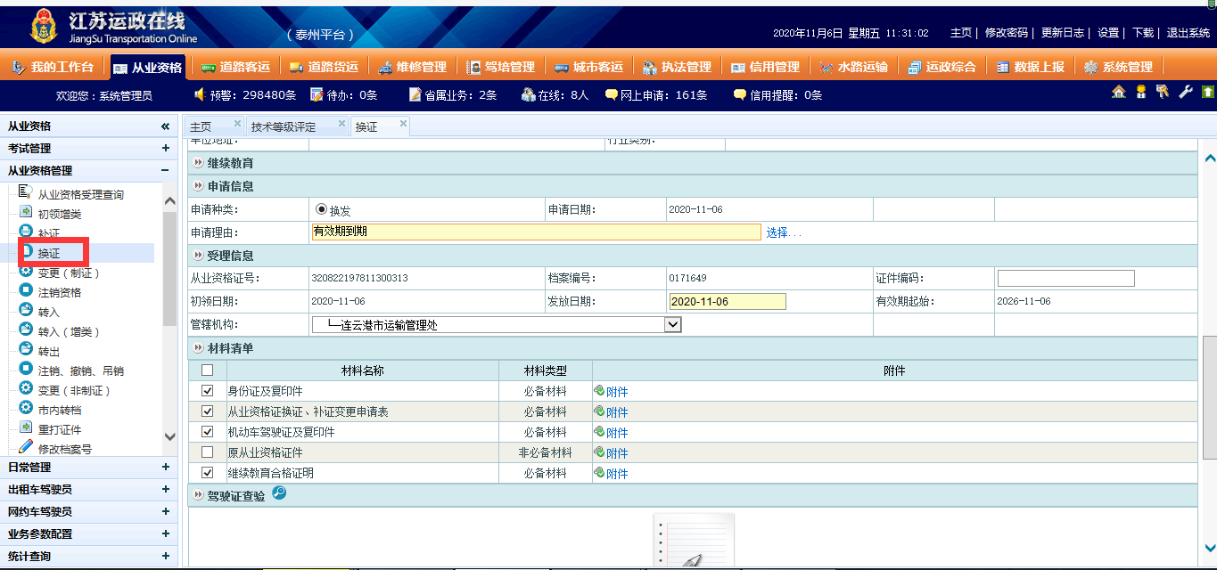
点击“”，此时系统会自动生成PDF（之前在微信端扫描的证件信息）然后点击“”查看即可：
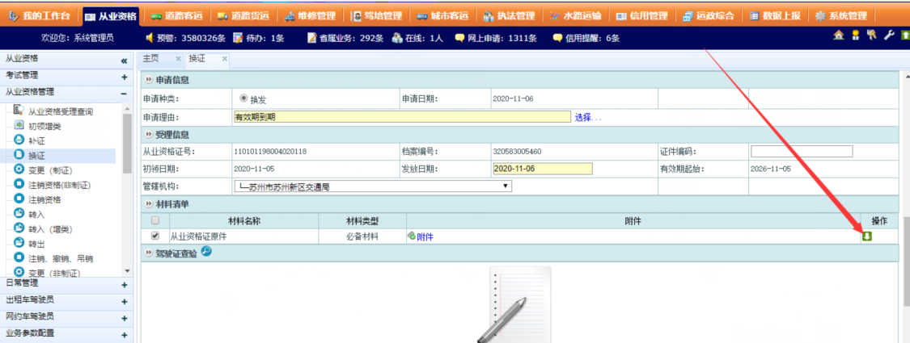
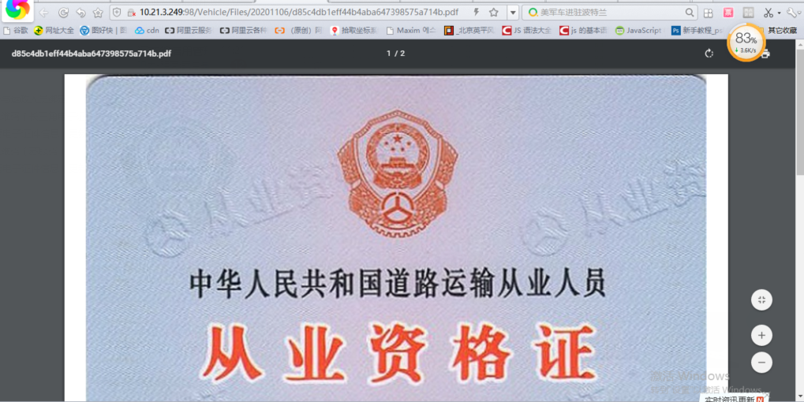

苏服码获取指南（江苏政务服务APP）：
- 登录“江苏政务服务”APP，城市切换为苏州。

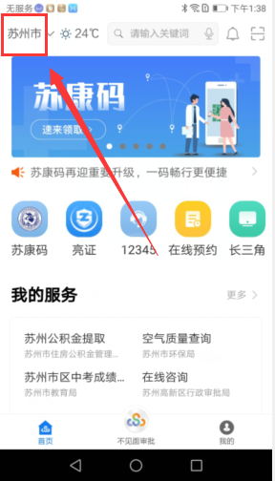

- 搜索“苏服码”。
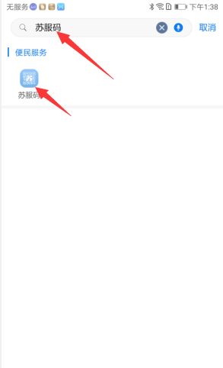
- 进入应用，获取即可。

